**安化县人民医院 召开2015年巡察工作动员大会**

来源：  时间：2015-06-11 11:45:00   点击：91

6月10日下午，安化县人民医院在七楼大会议室召开2015年巡察工作动员大会。县卫生局党组书记、局长李子升；局党组成员、纪检组长、巡察组长李钦初；县卫生局监察室主任陶琰及其他巡察组成员出席了会议。会议由纪检书记陈球主持。

会上，李子升局长强调此次会议非常重要，要加强党风廉政建设和反腐败斗争的形势教育、政策教育和法制教育，做到警钟长鸣，防患于未然。陶琰主任宣读了《安化县卫生局2015年巡查工作实施方案》。纪检组长李钦初对2015年的巡查工作进行了部署。强调要认清当前反腐倡廉的形势，在工作中突出重点，要严格落实卫生计生委“九不准”文件，严禁利用执业之便谋取不正当利益，严禁接受药品、医疗器械、医用卫生材料等医药产品生产、经营企业或经销人员以各种名义、形式给予的回扣。

医院党委书记胡旭忠作了表态发言，他表示将全力支持、配合好巡察工作，诚恳、虚心地接受监督检查，要求各科室主任会后要将会议精神传达到每位职工心中，强调各科室主任等中层以上干部要率先垂范，严守医德底线，切实将“九不准”落实到医疗行为中。

全院各科室正、副主任，正、副护士长共170余人参加了此次大会。会议最后还对医院领导班子成员进行了民意测评。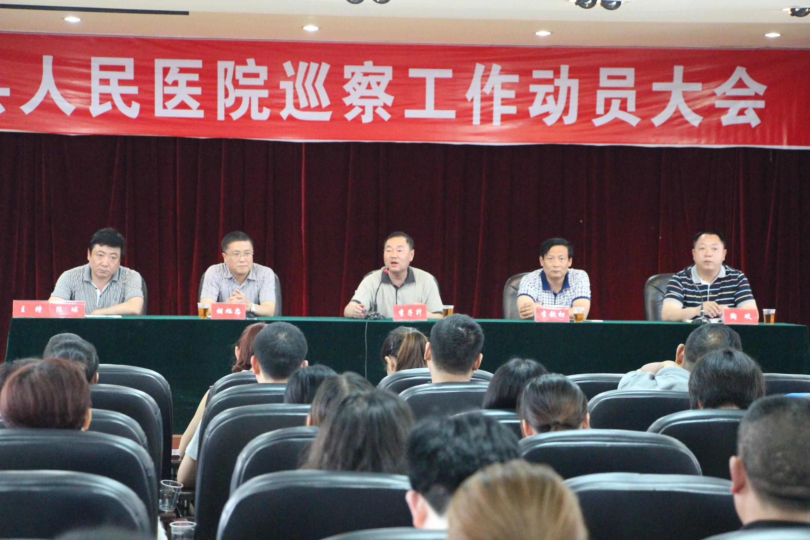

廖巧丽